XXXX大学

课程设计（实训）
资 料

学年学期 | ： | 2020-2021-1
课程名称 | ： | 机器视觉
题目 | ： | 基于KNN算法的手写数字识别
起止日期 | ： | 2021年1月4日 ～ 2021年1月6日
学院 | ： | 计算机学院
班级 | ：
学生姓名 | ：
学号 | ：

目 录 清 单
序号 | 材 料 名 称 | 资料数量 | 备 注
1 | 课程设计任务书 | 1
2 | 课程设计（实训）报告 | 1
3 | 设计文档和源程序（电子文档） | 1
4 | 答辩ppt（电子文档） | 1
课程设计（实训）任务书

学 院： 计算机学院 学生姓名： 专业班级：
课程名称： 机器视觉 设计题目： 基于KNN算法的手写数字识别
完成期限：自 2021 年 1 月 4 日至 2021 年 1 月 6 日共 1 周
内  容  及  任  务 | 内容：  实现一个手写数字识别系统，具有实现手写数字的绘制功能、手写数字的特征提取功能、数字的模板特征库的建立功能以及手写数字的识别功能。该系统包括手写数字绘制模块、图像预处理模块、特征提取模块、训练模块和识别预测模块。  任务：  - 程序  - 文档
进  度  安  排 | 起止日期 |  | 工作内容
进  度  安  排 | 2021.1.4 |  | 选题
进  度  安  排 | 2021.1.5 |  | 代码
进  度  安  排 | 2021.1.6 |  | 文档
主  要  参  考  资  料 | - OpenCV-Python 中文教程 OpenCV官方教程中文版（For Python）段力辉 译  - https://time.geekbang.org/column/article/78498  - https://mp.weixin.qq.com/s/oQePv0EvapVCJM83yvOtIw
同组信息 | 学号 | 姓名 |  | 分工负责的内容 | 备注
指导教师（签字）： 年 月 日
系（教研室）主任（签字）： 年 月 日

课程设计（实训）报告

学年学期 | ： | 2020-2021-1
课程名称 | ： | 机器视觉
题目 | ： | 基于KNN算法的手写数字识别
起止日期 | ： | 2021年1月4日 ～ 2021年1月6日
学院 | ： | 计算机学院
班级 | ：
学生姓名 | ：
学号 | ：

成绩评定 | ：
课程目标 |  | 成绩 | 评定人签名
目标1（系统方案设计实现）
目标2（实验结果准确度）
目标2（性能评价报告）
目标2（答辩）
2021 年 1 月

目 录

1 系统分析报告 1
1.1 概述 1
1.1.1 背景和意义 1
1.1.2 任务概述 1
1.1.3 设计环境 1
1.2 需求分析 2
1.2.1 需求描述 2
1.2.2 需求流程图 2
2 系统设计与实现报告 3
2.1 系统结构设计 3
2.1.1 系统功能模块图 3
2.1.2 系统流程图 3
2.2 图像预处理 4
2.2.1 转成灰度图 4
2.2.2 高斯滤波 4
2.2.3 阈值处理 4
2.2.4 轮廓检测 5
2.3 数据集 5
2.3.1 MNIST数据集 5
2.3.2 构造数据集 5
2.4KNN算法 7
2.4.1 KNN算法原理 7
2.4.2 KNN流程图 7
2.4.3 数据的距离 8
3程序结果 8
3.1 预测结果分析 8
3.2 模型评价 9
3 项目影响评价报告 10
4 项目性能评价报告 11
总 结 11
参考文献 12

系统分析报告

概述

背景和意义
手写数字识别是符号识别的一个分支，虽然只是识别简单的10个数字，但却有着非常大的实用价值。
在我们的日常生活中，每天都要进行大量的文档处理工作，税单、银行支票、汇款单、信用卡账单的处理，以及邮局信函的分检等等，如何利用计算机字符识别和文档处理技术，使人们从这些繁重的手工劳动中解放出来已成为一个迫切需要解决的问题。另外随着平板电脑和触摸屏手机的普及，手写输入成为了很多人的主要输入方式。
手写数字虽然只有10个种类，但很多情况下对识别的精度要求非常高，而且每个人都有不同的字迹，要做到准确地识别还是有一定难度的。况且在实际应用中，手写数字识别的精确度要求要比汉字严格的多，因为数字识别经常用在财务、金融等领域。
目前解决该问题的技术已经相当成熟。包括我们手机上的大部分输入法不仅支持数字的识别，而且支持汉字的识别，而且准确度也比较高。

任务概述
此手写数字识别系统的需要实现手写数字的绘制功能、手写数字的特征提取功能、数字的模板特征库的建立功能以及手写数字的识别功能。该系统包括手写数字绘制模块、图像预处理模块、特征提取模块、训练模块和识别预测模块。并可以实现模型的保存和加载。模型以插件形式存在于系统中，可以随时替换分类的模型。

设计环境
- 硬件：PC机，要求能运行Windows XP、Windows7或Windows 10操作系统。
- 软件：
    - 操作系统：Windows系列。
    - 程序设计语言：Python

需求分析

需求描述
根据对用户需求的分析,可知这是一个多分类问题，我们设计的系统应包含以下功能：
1）数字的绘制
在绘制数字的窗口中实现数字的手写，并对其坐标值进行保存，利用复位按钮可实现数字的清除工作。
2）数字的预处理
在手写数字图像识别系统中，我们需要对图像进行阈值处理、灰度化处理、去噪处理等基本操作。
3）特征的提取
特征的提取十分重要，我们初始考虑使用MNIST数据集来作为训练数据，所以为了和训练数据对应，我们将把绘制的图像处理成和训练数据相同维度。
4）特征库的训练
我们将首先使用MNIST数据来训练模型，如果训练后模型的预测效果不好，我们将自己构造训练数据，如何训练数据在文档后面会介绍。
5）数字识别
我们使用的方法是KNN模型来预测。
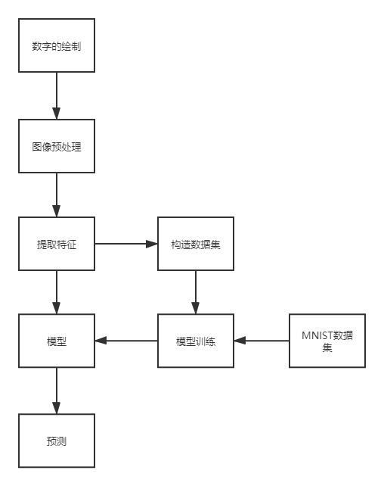
图1：需求流程图

系统设计与实现报告

系统结构设计

系统功能模块图
该系统包括手写数字绘制模块、图像预处理模块、特征提取模块、训练模块和识别预测模块。并可以实现模型的保存和加载。
绘制图像
用户可以自由的绘制图像；
构造数据集
用户可以给绘制的图像打标签，程序会自动构造更多的样本，这些样本共用同一个标签；
识别数字
程序会对用户绘制的图像进行识别，可以一次性识别多个数字；
训练模型
程序可以利用用户构造的数据集训练模型；
加载模型
模型以插件形式存在于系统中，可以随时加载分类的模型；
保存模型
模型以插件形式存在于系统中，可以随时保存分类的模型；

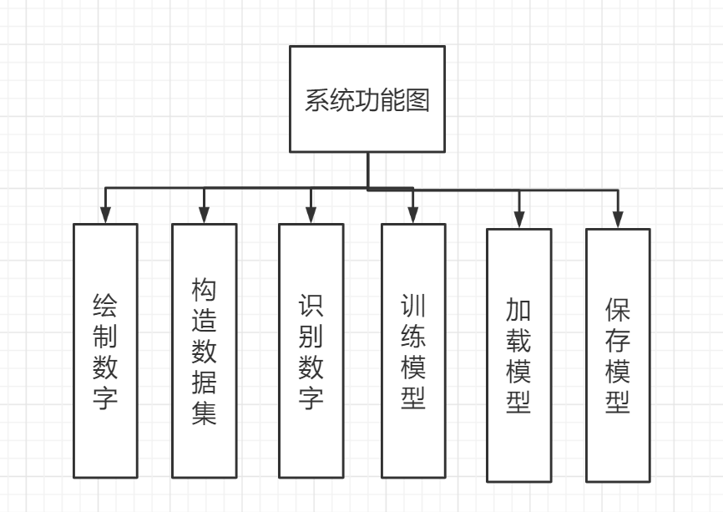
图2：系统功能模块图

系统流程图
图3：系统流程

2.2图像预处理

2.2.1 高斯滤波
高斯核（模板的值符合高斯分布，方框中心的值最大，其余方框根据距离中心元素的距离递减，构成一个高斯小山包。原来的求平均数现在变成求加权平均数，全就是方框里的值)。
实现的函数是cv2.GaussianBlur()。我们需要指定高斯核的宽和高（必须是奇数)。以及高斯函数沿X，Y方向的标准差。如果我们只指定了X方向的的标准差，Y方向也会取相同值。如果两个标准差都是0，那么函数会根据核函数的大小自己计算。高斯滤波可以有效的从图像中去除高斯噪音。
高斯模糊的卷积核（一个矩阵）里的数满足高斯分布，相当于更重视中间的，即中间部分的数更大
aussian = cv2.GaussianBlur(img,(5,5),1)
1表示：卷积矩阵中的值范围 0~1

2.2.2 阈值处理
像素值高于阈值时，我们给这个像素赋予一个新值（可能是白色)，否则我们给它赋予另外一种颜色（也许是黑色)这个函数就是cv2.threshhold()。这个函数的第一个参数就是原图像，原图像应该是灰度图。第二个参数就是用来对像素值进行分类的阈值。第三个参数就是当像素值高于(有时是小于）阈值时应该被赋予的新的像素值。
ret, dst = cv2.threshold(src, thresh, maxval, type)
dst输出图
1.src：源图片，必须是单通道
2.thresh：阀值，取值范围0~255
3.maxval：填充色，取值范围0~255
4.type：二值化操作的类型（列出5种）
OpenCV提供了多种不同的阈值方法，这是有第四个参数来决定的。这些方法包括:
- cv2.THRESH_BINARY 超过阈值部分取maxval,其余部分取0
- cv2.THRESH_BINARY_INV THRESH_BINARY的反转
- cv2.THRESH_TRUNC 大于阈值的部分设位阈值，否则不变
- cv2.THRESH_TOZERO 大于阈值部分不变，否则变为0
- cv2.THRESH_TOZERO_INV THRESH_TOZERO的反转

2.2.3 轮廓检测
轮廓可以简单认为成将连续的点（连着边界)连在一起的曲线，具有相同的颜色或者灰度。轮廓在形状分析和物体的检测和识别中很有用。
·为了更加准确，要使用二值化图像。在寻找轮廓之前，要进行阈值化处理或者Canny边界检测。
·查找轮廓的函数会修改原始图像。如果你在找到轮廓之后还想使用原始图像的话，你应该将原始图像存储到其他变量中。
·在OpenCV中，查找轮廓就像在黑色背景中超白色物体。你应该记住，要找的物体应该是白色而背景应该是黑色。

2.3 数据集

2.3.1 MNIST数据集
MNIST数据集是一组由美国高中生和人口调查局员工手写的70000个数字的图片，每个图片有784个特征，即28*28的像素点
每张图像都用其代表的数字标记。(0--9)MNIST是一个包含数字0~9的手写体图片数据集，图片已归一化为以手写数 字为中心的28*28规格的图片。
MNIST由训练集与测试集两个部分组成，各部分规模如下：
训练集：60,000个手写体图片及对应标签
测试集：10,000个手写体图片及对应标签
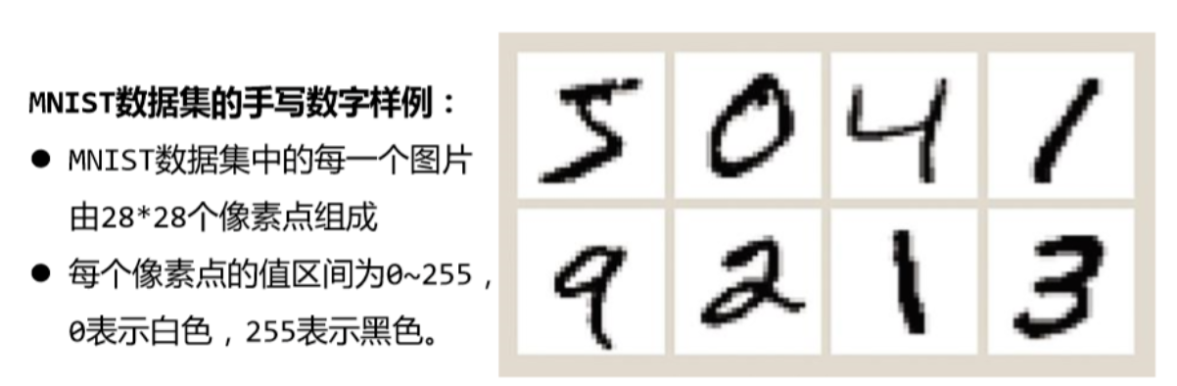
图4：MNIST数据集

2.3.2 构造数据集
用户使用程序绘制的图片和MNIST数据集的样本相似程度不高，为了防止通过MNIST数据集训练的模型效果不好，我们将自己构造训练数据来训练模型。
我们程序提供了一个构造数据模块，用户可以为绘制的图像标注一个分类标签值（0~9),如果有多个数字，程序会分开检测出让用户标注分类标签。程序会将用户的绘制的样本大小成28*28的图片，并将用户的绘制的一个样本进行仿射变换（由原图像平移，旋转，放缩，错切）来构造具有相同分类标签的1000个样本。这样就解决训练数据构造的问题，以及与绘制图像相似度的问题。

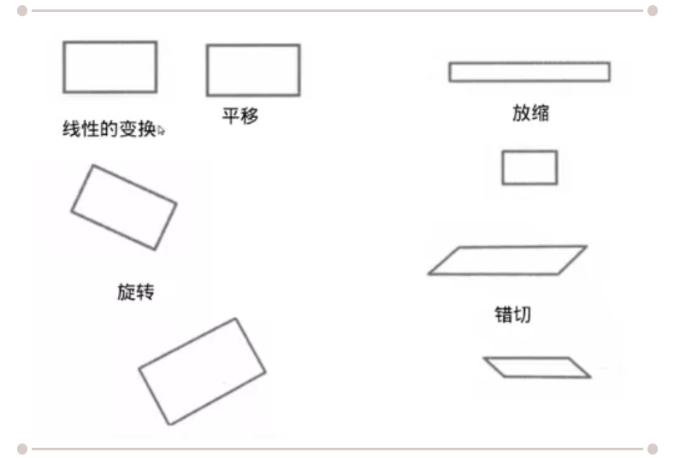
图5：基础的图像变换

平移
我们对矩形（图像）平移，需要怎么做？
对每一个像素点坐标平移。可以让每一个像素点的x,y坐标都加一个变量。
矩阵形式表示：
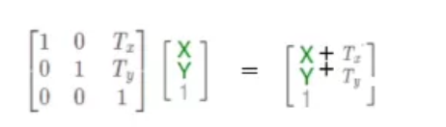
放缩
进行放缩，就是将矩形（图像）放缩n倍，也就是长宽各乘一个变量。
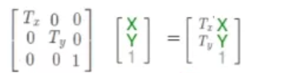
旋转
对矩形（图片）进行旋转
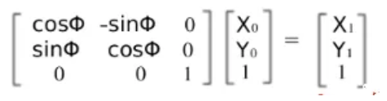
错切
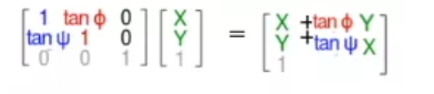
仿射变换
等式右边就是仿射变换矩阵，是由原图像平移，旋转，放缩，错切之后得来的。
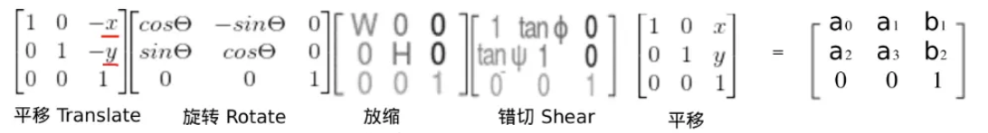

2.4KNN算法

2.4.1 KNN算法原理
KNN 算法，即 K 近邻（K Nearest Neighbour）算法，是一种基本的分类算法。其主要原理是：对于一个需要分类的数据，将其和一组已经分类标注好的样本集合进行比较，得到距离最近的 K 个样本，K 个样本最多归属的类别，就是这个需要分类数据的类别。下面是一个 KNN 算法的原理图。
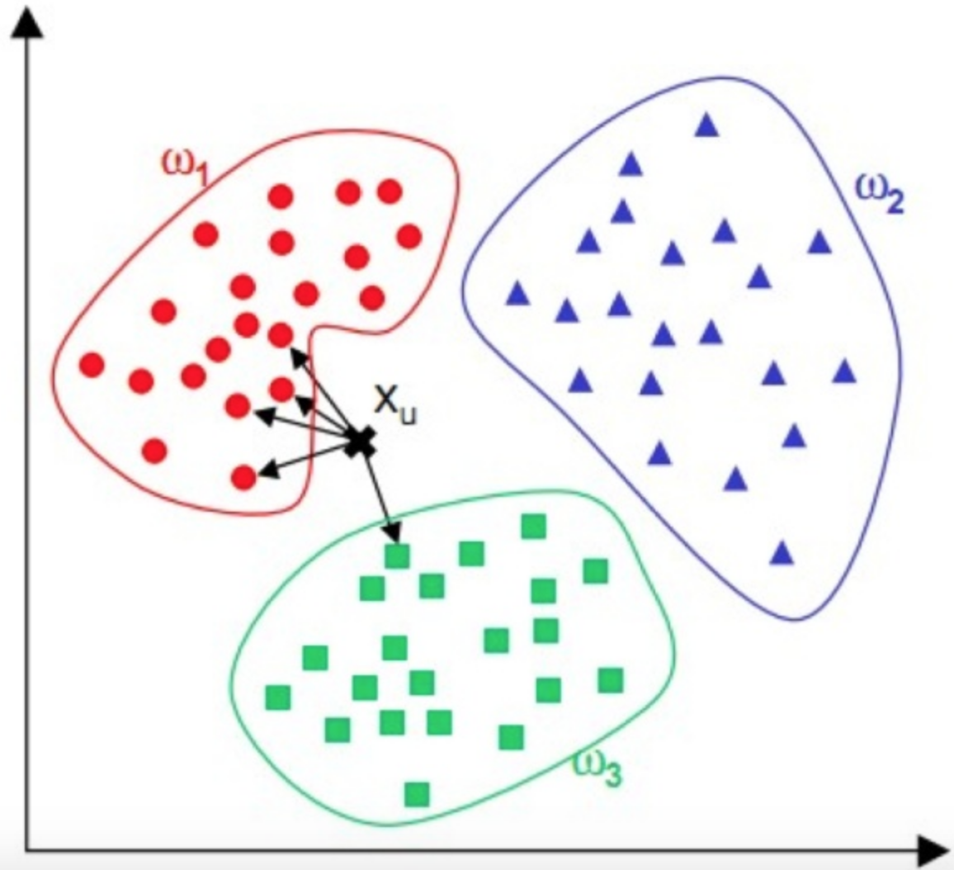
图6：KNN算法原理图
图中，红蓝绿三种颜色的点为样本数据，分属三种类别 w1、w2、w3 。对于待分类点 Xu​，计算和它距离最近的 5 个点（即 K 为 5），这 5 个点最多归属的类别为 w1（4 个点归属 w1，1 个点归属 w3），那么 Xu的类别被分类为 w1。
KNN 算法是一种非常简单实用的分类算法，可用于各种分类的场景，比如新闻分类、商品分类等，甚至可用于简单的文字识别。对于新闻分类，可以提前对若干新闻进行人工标注，标好新闻类别，计算好特征向量。对于一篇未分类的新闻，计算其特征向量后，跟所有已标注新闻进行距离计算，然后进一步利用 KNN 算法进行自动分类。

2.4.2 KNN流程图
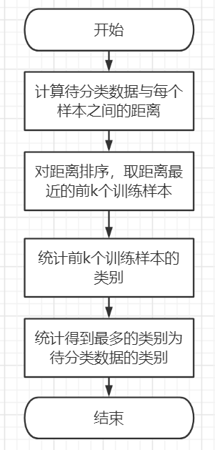
图7：KNN算法流程图

2.4.3 数据的距离
KNN 算法的关键是要比较需要分类的数据与样本数据之间的距离，这在机器学习中通常的做法是：提取数据的特征值，根据特征值组成一个 n 维实数向量空间（这个空间也被称作特征空间），然后计算向量之间的空间距离。空间之间的距离计算方法有很多种，常用的有欧氏距离、余弦距离等。对于数据 xi和 xj，若其特征空间为 n 维实数向量空间 Rn，即 xi​=(xi1,xi2,…,xin)，xj​=(xj1,xj2,…,xjn)，则其欧氏距离计算公式为
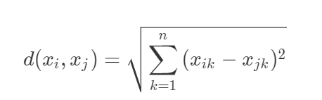
图8：欧式距离计算公式
欧氏距离是最常用的数据计算公式，但是在文本数据以及用户评价数据的机器学习中，更常用的距离计算方法是余弦相似度。
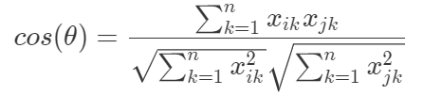
图9：余弦距离计算公式
余弦相似度的值越接近 1 表示其越相似，越接近 0 表示其差异越大，使用余弦相似度可以消除数据的某些冗余信息，某些情况下更贴近数据的本质。

3程序结果

3.1 预测结果分析
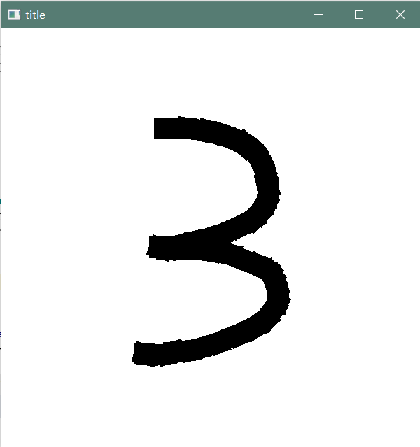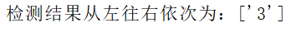
图10：程序截图

当手写字体比较正式的情况下，其识别效果较好，但当手写字比较随意时，识别效果比较差。比如斜着写的1识别成了9。
这存在多个方面因素，一方面是由于训练样本中样本数量不够大，另一方面采用将绘制图像映射成28*28的大小来作为样本，丢失了很多特征信息，在特征选择的步骤上可以进一步改进。手动构造数据集时存在样本不平衡问题（即有些类别的样本数量很多，而其它样本的数量很少）

3.2 模型评价

3.2.1 MNIST数据集
使用MNIST数据集的训练集训练KNN模型的时间在笔记本上为20s左右
测试机CPU：lntel(R) Core(TM) i5-8250U CPU @ 1.60GHz
测试机内存：8GB
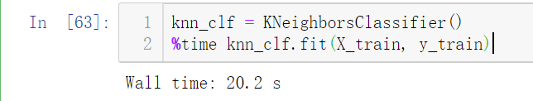
图11：MNIST训练集训练时间
使用MNIST训练集的训练出的模型在MNIST测试集上的准确度为97.62%

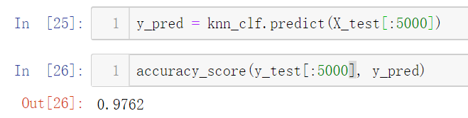

3.2.2构造数据集
使用自己构造的训练集样本数量不同的情况下正确率如下：
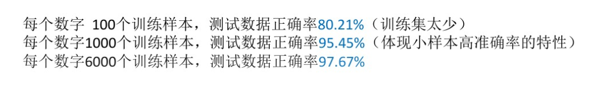

3 项目性能评价报告

项目名称 | 基于KNN算法的手写数字识别 | 项目组成员 | 杨昂昂、周纪雄
评价指标 | 评价要点 | 评价内容 |  | 评分（满分10分）
系统效率 | 页面转换的响应性；  互动过程中的响应性；  技术运用的合理性；  内容实现的正确性。 | 使用MNIST训练集的训练出的模型在MNIST测试集上的准确度为97.62%，自己构造的数据集在样本数量多时，正确率可达到97.67%。页面转换响应快，能较快识别，人机互动响应良好，能够较好的操作实现识别。
系统可靠性 | 系统内容的完整性  系统定位的明确性。  系统的成熟性、容错性、易恢复性  帮助机制的完备性；  错误处理机制完备性；  确认退出机制的完备性。 | 系统内容完整，完成了题目要求内容，还有扩展部分，系统定位明确，符合题目要求，系统还不够成熟，还需要进一步完善，改良，机制完备性具有，但是不够好，需要改进。
系统方便性措施 | 界面布局的合理性。  界面的美观性。  界面元素的一致性。  交互性要求  功能的完善性 | 界面布局合理，具有美观性，且界面元素一致性，界面的切换与跳动完全符合审美要求，交互性好，功能完善。
系统可维护性 | 源码规范性  文档资料的完整性；  文档资料的规范性。 | 系统可以自己构造数据集，可以替换分类的模型，可维护性较高，系统模块耦合性低，功能分层清晰。
对环境、社会可持续发展造成影响的隐患分析 |  | 若是手写数字技术与时俱进，对环境，社会将不会造成隐患。
 |  | 总计

总 结
手写体数字识别是一个极具研究价值的课题，手写数字的样品类别总共只有0一9十类，与其它的大字符集的识别(汉字识别)相比要相对容易。但是在系统的设计上由于时间的限制导致系统界面的设计不够美观,特征训练不够导致识别率不够高。
手写体数字的特征提取是一个非常复杂的问题，选取好的特征对于模型的训练十分重要。
KNN 算法是一种非常简单实用的分类算法，可用于各种分类的场景，比如新闻分类、商品分类等，甚至可用于简单的文字识别。对于新闻分类，可以提前对若干新闻进行人工标注，标好新闻类别，计算好特征向量。对于一篇未分类的新闻，计算其特征向量后，跟所有已标注新闻进行距离计算，然后进一步利用 KNN 算法进行自动分类。

参考文献
- OpenCV-Python 中文教程 OpenCV官方教程中文版（For Python）段力辉 译
- https://time.geekbang.org/column/article/78498
- https://mp.weixin.qq.com/s/oQePv0EvapVCJM83yvOtIw

